- 下列哪顆星球會自行發光？（A）地球（B）月球（C）天狼星（D）火星。
- 路旁的輸油管每隔相當的距離必彎成U形，是為了下列何種因素？(A)增加美觀(B)增加輸油速率(C)避免油管脹縮而破裂(D)增加油的壓力。
- 一天當中，下列何時的太陽仰角最小？（A）早上11點（B）早上10點（C）早上9點（D）早上8點。
- 有關骨骼及肌肉的敘述，哪一項不正確？（A）動物的骨骼最重要的功能是提供熱量、保持體溫（B）人的運動要靠肌肉、骨骼與關節三者協力合作才可完成（C）肌肉的兩端分別位於不同的骨骼上（D）人身體的骨骼長短與大小並不完全相同。
- 臺灣日夜溫差比中國大陸內陸地區的溫差小，其主要原因是：(A)臺灣緯度低(B)臺灣四週環繞的海水比熱大(C)大陸內陸缺少綠色植物(D)大陸內陸砂土的比熱大。
- 下列哪一位小朋友做的分類是比較恰當的？（A）阿堡：我把青蛙、狗、公雞放在同一類，因為牠們都有毛（B）小香：我把公雞、鴿子、螃蟹放在同一類，因為牠們都生活在陸地上（C）小博：我把貓、蝸牛、蜻蜓放在同一類，因為他們都沒有腳（D）小松：我把麻雀、鴿子、孔雀放在同一類，因為牠們都有翅膀。
- 莉莉觀察家中烤箱的構造，發現上方燈管附近的金屬內殼，其表面光亮有如一面鏡子，請問其作用是增加熱以哪一種方式傳播？(A)對流(B)輻射(C)傳導(D)對流和傳導。
- 下列哪一種生物與其他另外三種的親緣關係較遠？(A)文蛤(B)章魚(C)水母(D)烏賊。
- 加熱硫酸銅晶體，失去結晶水後又加水，其顏色變化為：(A)紫紅→藍→白(B)藍→白→紫紅(C)白→藍→白(D)藍→白→藍。
- 所謂「族群」是指：在同一時間，(A)生活於不同地區之不同種生物(B)生活於同一地區的不同種生物(C)生活於不同地區的同種生物(D)生活於同一地區的同種生物。
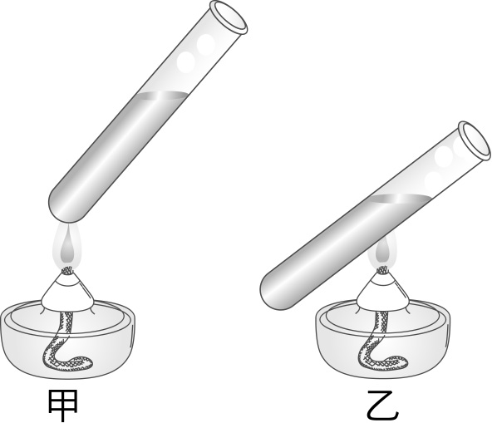
- 小明用二支相同試管各裝200 ml的水做實驗（如附圖），以相同的熱源同時對試管加熱，哪一支試管的水面先產生沸騰現象？(A)甲先沸騰(B)乙先沸騰(C)同時沸騰(D)不一定。

- 小玲一家人利用假日到農場玩，她看到許多植物，於是就當起了解說員，下列是小玲的敘述，請問何者不恰當？（A）我們常食用的馬鈴薯和蘿蔔是儲藏根（B）豬籠草的捕蟲囊是由葉片組織變形而成的（C）仙人掌的葉子退化成針狀（D）椰子的果實有纖維硬殼，可以隨水漂流到其他地方。
- 小花到合歡山賞雪，看到有人堆了一個乾淨的雪人及一個髒的雪人（大小、形狀完全相同）。當太陽照射後雪人開始熔化，若依物理觀點預測雪人的熔化速度，則：(A)乾淨的雪人先熔化(B)髒的雪人先熔化(C)一樣快(D)無法預測。
- 地表吸收太陽輻射來的能量後，會以何種形式的光向外輻射能量？(A)紅外線(B)紫外線(C)白光(D)X光。
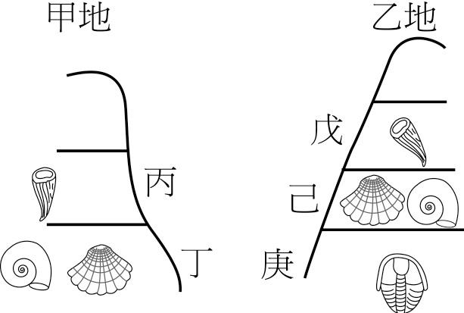
- 喬喬在寫植物觀察報告，請問她的報告內容哪一項不正確？（A）木棉的種子有棉絮裹住，能隨風四處飄散，幫助傳播（B）松樹的種子，可以藉由彈力幫助傳播（C）榴槤、蘋果能吸引動物食用果實來幫助種子傳播（D）大花咸豐草的果實具有勾刺，可以黏附在動物身上藉以傳播種子。
- 如附圖之甲、乙兩地地層所示，哪一地層年代最久遠？ (A)丙(B)戊(C)丁(D)庚。

- 下列何者屬於化學變化？(A)鐵在潮溼的空氣中與氧發生反應產生鐵銹(B)露珠在白天受陽光照射蒸發成水蒸氣(C)蔗糖溶於水形成糖水(D)溫度計中的水銀受熱後體積膨脹。
- 下列何者是電腦內部處理資料的方式？(A)四進位(B)十進位(C)二進位(D)六進位。
- 屏東車城的土地公廟，有一座會吸金紙的火爐，這應該與熱的哪種播方式有關？(A)傳導(B)對流(C)輻射(D)以上皆有關。
- 軒軒為了準備假日的釣魚活動，到田裡捉了許多蚯蚓準備作餌，隔天卻發現蚯蚓爬得滿地都是。看似光滑的蚯蚓是靠著何種構造移動身體？(A)剛毛(B)絨毛(C)鞭毛(D)腹足。
- 從冰庫中取出金屬製的結冰盒子，用溼布擦拭時，會有被黏住的感覺，其原因為何？(A)溼布與冰盒摩擦生熱，使水變黏(B)溼布與冰盒接觸傳熱，使水結冰(C)溼布與冰盒摩擦生電，兩者相吸(D)溼布與冰盒接觸傳熱，使水溫升高。
- 有些動物喜歡將蛋埋在沙灘裡面，使蛋容易孵化，這是因為：(A)沙灘的比熱大，容易升溫(B)沙灘的比熱大，容易降溫(C)沙灘的比熱小，容易升溫(D)沙灘的比熱小，不會升溫。
- 已知靠近地表的對流層約每上升1公里氣溫下降6.5℃。有一農場位於海拔2000公尺左右，若當時農場下的平地氣溫為34℃，試估算一下此農場之氣溫約為多少℃？ (A)21℃(B)24℃(C)16℃(D) 14℃。
- 下列食物加熱後，何者變化不正確？（A）煎荷包蛋時，蛋黃及蛋白顏色會改變，且會變成固體（B）青翠的青菜受熱後會變得軟軟的，形狀皺皺的，體積縮小（C）生肉片受熱後變得皺皺的、顏色改變、體積變大（D）乾玉米粒受熱後會爆開來，體積會變大，形狀變得凹凹凸凸，顏色變成白色部分較多，有香香的味道。
- 強強寫了一份研究報告，內容是：河海交界處的紅樹林植物「水筆仔」在其開花結種子後，種子並不像一般植物隨花掉落而離開母株，而是在枝幹上直接生出如同筆狀的胎生樹苗，垂掛在枝條上，並可藉由胎盤從母樹獲得養分，幼苗發育成熟之後再掉落，隨著潮水或海流漂到新的地方生根。請從內容中，找出錯誤的描述(A)可藉由胎盤從母樹獲得養分(B)水筆仔是開花植物(C)幼苗稱為「胎生幼苗」(D)「水筆仔」是紅樹林植物。
- 蘇軾的「水調歌頭」詞中有句是：「我欲乘風歸去，又恐瓊樓玉宇，高處不勝寒」，這句話是在描述大氣圈中哪一個分層的性質？(A)中氣層(B)臭氧層(C)對流層(D)電離層。
- 下列何種動物每次產卵的數目最多？ (A)綠蠵龜(B)烏魚(C)鯨(D)麻雀。
- 我們可以喝水，但卻不能將純水直接注射入血液中，是因為(A)水會將血液濃度稀釋(B)紅血球會轉而運送水分子而不運送氧(C)血液遇水會凝結成血塊(D)水會使紅血球膨脹破裂。
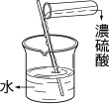
- 取一滴紅墨水滴到一杯清水中，紅色顏料會慢慢均勻分布在整杯水中。下列敘述何者錯誤？(A)是由低濃度擴散到高濃度區，一直到各區濃度相等為止(B)屬於物理變化(C)紅色顏料的分子與水分子相撞而向任意方向運動(D)這種現象稱為擴散作用。
- 地球上最原始的生命應起源於(A)空氣中 (B)海洋中(C)地層中(D)山區。

- 小雪以右圖操作方式將濃硫酸稀釋成稀硫酸，何者不是如此操作法的理由？(A)濃硫酸稀釋時，會放出大量的熱，使水溫急遽升高(B)濃硫酸的密度大於水會沉入水中放熱(C)水量夠多才不至於使水急遽沸騰，造成爆炸式濺射(D)如此操作才能均勻混合。
- 「小玉看見椰子樹上長滿了椰子，她用力搖晃椰子樹，結果掉下一顆大椰子，此時小丸子騎腳踏車剛好到達，緊急踩剎車人卻向前衝並撞到樹，雙手沾滿了樹汁，她用力將手上的樹汁甩掉，並生氣的拿起地上棍子，用力揮棒將落在地上的椰子擊出，不料椰子打中樹幹又彈回來擊中小丸子，真是禍不單行啊！」請問這段故事中，與牛頓第一運動定律有關的敘述共有幾個？（A）二項（B）三項（C）四項（D）五項。
- 下列何者容易升溫是目前人類正積極開發而且潛力最大又無污染的發電方式？(A)火力發電(B)水力發電(C)太陽能發電(D)地熱發電。
- 源源和家人中秋夜在庭院烤肉，他突然想到微波爐加熱和炭火烤肉的不同處，請將他不正確的想法找出來？（A）炭火的熱會輻射，使站在旁邊的人感到熱（B）微波爐所產生之微波是利用輻射方式進行熱的傳遞（C）炭火的熱會傳給肉片，使肉片烤熟（D）使用微波爐時，用金屬容器加熱效果最好。
- 小慧去大湖採到又大又甜的草莓，回家後她想在家裡種植同樣又大又甜的草莓，她要用哪種繁殖方法才能確保草莓如此好吃不變?（A）營養器官繁殖（B）分裂生殖（C）有性生殖（D）出芽生殖。
- 電影「侏儸紀公園」中，所見到的各種恐龍，牠們的共同祖先應是(A)魚類(B)兩生類(C)鳥類(D)哺乳類。
- 下列對於細胞的敘述，何者錯誤？(A)生物體構造的最基本單位是細胞(B)虎克觀察軟木栓的薄片，主要看到細胞的細胞壁(C)細胞核是只有植物細胞才具備，而動物細胞沒有，且可能是可以形成生物化石的構造(D)凡是進出細胞的物質，均要通過細胞的門戶，此一門戶是細胞膜。
- 下列對於動物行為的敘述，何者不正確？(A)蜜蜂利用不同的舞姿與同伴通訊，表達食物的方位和距離(B)蛾會有向光飛翔的趨性(C) 通常海豚和鯨是利用回聲定位來尋覓食物或避開障礙物(D)昆蟲的觸角具有聽覺功能。
- 田田聖誕節前將一串聖誕燈繞在聖誕樹上，他一邊做還一邊對弟弟說明，請問在他的敘述中何者是錯的？(A)在數個燈泡串聯的電路中，若其中一個燈泡損壞，則其它燈泡都不會亮(B)聖誕燈的燈泡是用並聯的方式連接的(C)家裡的電器用品，是用串聯的方式連接(D)如果看到有人不小心觸電了，應該使用不導電的物體將他和電源分開。

- 「奈米科技」是臺灣未來的新希望，下列對於「奈米科技」的敘述何者不正確？(A)市場上所推廣的「奈米馬桶」其強調的賣點為耐腐蝕(B)1奈米（nm）相當於10^{－9}公尺(C)奈米科技可以運用在醫藥領域上(D)「蓮花效應」是奈米科技最具代表性名詞。
- 磁鐵會吸引下列何種物質？（A）鐵鈷鎳 （B）金銀銅鐵（C）所有的金屬（D）只會吸引鐵跟磁鐵。
- 在100毫升的水中加了許多食鹽，在攪拌一段時間後，食鹽還是不能完全溶解，食鹽無法完全溶解的原因是什麼？（A）食鹽太硬了（B）水根本就不能溶解食鹽（C）水已經超過溶解量達到飽和狀態（D）以上皆非。
- 和珅看見麵包發黴，帶去學校和同學討論，下列對於微生物的敘述，何者正確？(A)最早發現的抗生素是由黑黴菌提煉而來(B)青黴菌與黑黴菌主要是依據菌絲的顏色來分類(C)酵母菌可以釀酒(D)真菌界的生物，它們的細胞都有葉綠體的構造。
- 下列對於生物特性的敘述，何者不正確？(A)在沙漠缺水的環境中，駱駝以完全不排尿來防止水分散失(B)植物在秋、冬落葉的目的主要是減少水分蒸散(C)生物行呼吸作用的主要目的是為了獲取能量(D)「騾」，是由馬和驢以人工受精的方式產生的。
- 把甲、乙、丙三種水溶液，分別滴到藍色石蕊試紙上，其中兩種水溶液會使試紙變紅，另一種水溶液不會使試紙變色。這三種水溶液的組合不可能是下列哪一組？（A）糖水、食鹽水、石灰水（B）氨水、醋酸水、硼酸水（C）檸檬汁、小蘇打水、硼酸水（D）醋酸水、檸檬汁、肥皂水。
- 古代珊瑚或貝類死亡後，其遺骸會形成現今的(A)火成岩(B)變質岩(C)石灰岩(D)頁岩。
- 三多和姐姐在玩磁鐵釣魚，姐姐順便來個機會教育，請問下列敘述何者是正確的？(A) 暫時磁鐵易被磁化(B)永久磁鐵不易失去磁性(C)將一棒形磁鐵切成三段時，三段都會完全失去磁性(D)磁力線在磁鐵內部，其方向為N極到S極。
- 在豆漿中加一點某種液體，可使豆漿中的蛋白質凝固做成鹹豆漿，請問這種液體的性質是什麼？（A）酸性溶液（B）鹼性溶液（C）中性溶液（D）以上皆非。
- 下列哪種物質調成的水溶液導電性低？（A）食鹽（B）小蘇打粉（C）醋（D）糖。
- 有四個小朋友參加學校「挑戰王」的競賽，請問哪一個小朋友答對了？（A）史努比說：雞蛋碰石頭，而雞蛋被石頭碰破，則：雞蛋受力比石頭大（B）凱蒂：人在彎曲的跑道上急跑時，身體應保持垂直（C）史瑞克：通常物體在高山的重量比在平地的重量為輕，是因為物體高度離地表愈遠，地球的引力愈小（D）露西亞：在等速度前進的火車上，垂直上拋一銅幣，則銅幣會落於火車原座位的後面。
答案：
題號 | 1 | 2 | 3 | 4 | 5
答案 | C | C | D | A | B
題號 | 6 | 7 | 8 | 9 | 10
答案 | D | B | C | D | D
題號 | 11 | 12 | 13 | 14 | 15
答案 | B | A | B | A | B
題號 | 16 | 17 | 18 | 19 | 20
答案 | D | A | C | B | A
題號 | 21 | 22 | 23 | 24 | 25
答案 | B | C | A | C | A
題號 | 26 | 27 | 28 | 29 | 30
答案 | C | B | D | A | B
題號 | 31 | 32 | 33 | 34 | 35
答案 | D | B | C | D | A
題號 | 36 | 37 | 38 | 39 | 40
答案 | B | C | D | C | A
題號 | 41 | 42 | 43 | 44 | 45
答案 | A | C | C | A | A
題號 | 46 | 47 | 48 | 49 | 50
答案 | C | B | A | D | C

